ΛΥΣΗ
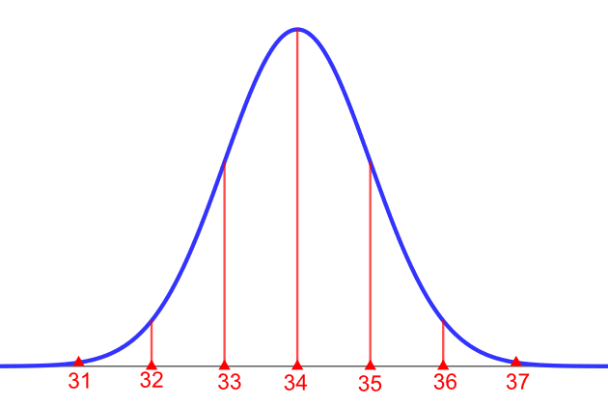
α) Αντικαθιστώντας έχουμε:
$$μ-σ=34-1=33$$
$$μ+σ=34+1=35$$
$$μ-2σ=34-2∙1=32$$
$$μ+2σ=34+2∙1=36$$

β) Ο χρόνος της Χριστίνας ακολουθεί την κανονική κατανομή που αναπαρίσταται με την γκαουσιανή καμπύλη του παραπάνω σχήματος. Η διαδρομή που επιλέγουμε είναι μια τυχαία διαδρομή $3$ χιλιομέτρων, άρα:
i. Η πιθανότητα ο χρόνος της Χριστίνας να ήταν μεγαλύτερος από $34 min$ είναι ίση με $0,5$, γιατί $μ=34$.
ii. To $(33, 35)$ αντιστοιχεί στο $(μ-σ, μ+σ)$ της παραπάνω κατανομής, άρα η πιθανότητα ο χρόνος της Χριστίνας να ανήκει στο διάστημα $(33, 35)$ είναι ίση με $0,68$, περίπου.
iii. To $(32, 36)$ αντιστοιχεί στο $(μ-2σ, μ+2σ)$ της παραπάνω κατανομής, άρα η πιθανότητα ο χρόνος της Χριστίνας να ανήκει στο διάστημα $\left(32, 36\right)$ είναι ίση με $0,95$, περίπου.

